如何进行培训预约
登录科研仪器管理系统（http://ims.dicp.ac.cn/）
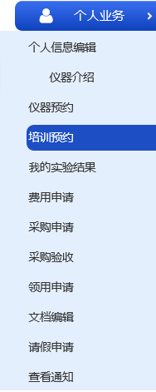

用户在【个人业务→培训预约】页面，选择特定仪器设备向仪器管理员发送培训申请。
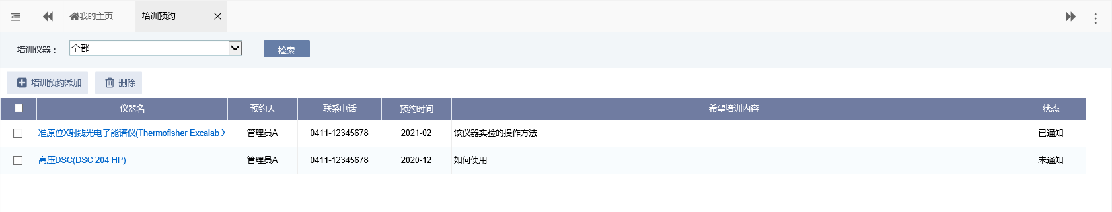

选择仪器后，点击【培训预约添加】按钮，添加培训预约。
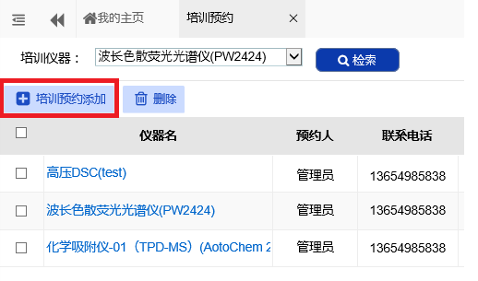

输入信息，选择培训时间后，点击右下角【保存】按钮，提示培训预约添加成功。
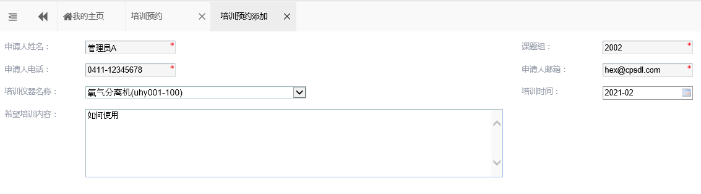

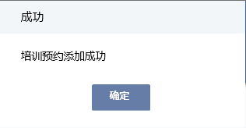

收到培训预约通知的仪器管理员将做出相应处理，用户收到确认邮件后按时参加培训即可。

